Rédaction d’une veille technologique

SUJET = JavaScript : Framework&librairie

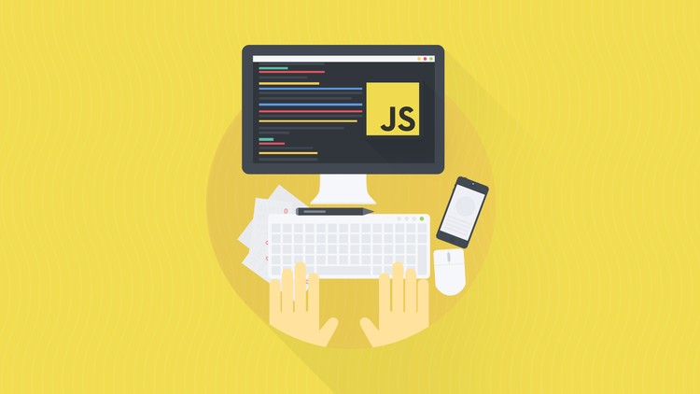

Sommaire

1. Introduction
2. Les librairies et Framework applicatifs JavaScript
3. Spécialisation
4. Définition
5. Actualités
6. Extrait d’implémentation
7. Sources
8. Introduction

**Histoire de JavaScript**

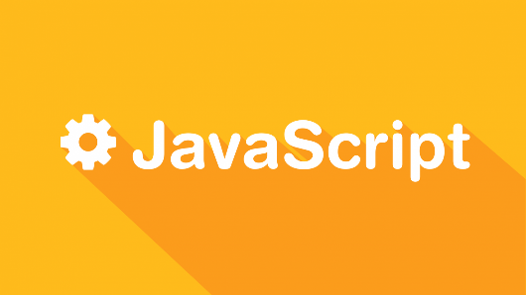JavaScript est un langage de programmation créé en **1995 par Brendan Eich** qui travaillait pour la société Netscape. Le but originel du langage est de créer des scripts, c’est­à­dire des programmes interprétés, qui sont exécutés par un navigateur, principalement pour manipuler les données du DOM (*Document Object Model*), **c’est­à­dire les objets** (au sens informatique du terme) représentant les éléments du document balisé (par exemple, une page HTML) etalloués en mémoire du navigateur.

**Exemple d’utilisations de JavaScript**

Du côté client, les scripts JavaScript mis en œuvre par le navigateur sont utilisés pour :

* **Gérer l’événementiel lié à une page HTML**, par exemple pour contrôler le contenu d’un formulaire avant sa soumissionou faire apparaître des pop­ups.
* **Accéder aux éléments du DOM** et, le cas échéant, les modifier avec l’API DOM de JavaScript ou avec des bibliothèquesde plus haut niveau comme JQuery. Le DOM représente la hiérarchie des objets créés par les balises (HTML...) en  
  mémoire du navigateur.
* **Gérer des flux de données asynchrones** avec le serveur via l’architecture AJAX (Asynchronous JavaScript and XML)(souvent avec l’utilisation de la bibliothèque Jquery).
* **Gérer une communication bidirectionnelle** entre clients et serveur(s) grâce aux web sockets (dans le casde la programmation de jeux, de messageries instantanées...).

* **Créer des interfaces graphiques** en utilisant la balise <canvas>ou les bibliothèques D3.js ou dc.js qui encapsulentle langage SVG (Scalable Vector Graphics).

Du côté serveur, les codes JavaScript mis en œuvre sont utilisés pour **créer des serveurs HTTP très réactifs**, car fondés sur l’architecture événementielle de JavaScript. Le  
principal environnement JavaScript permettant de créer de tels serveurs est Node.js.

II- Les librairie et Framework applicatifs JavaScript

**Comment différencier librairie de Framework js ?**

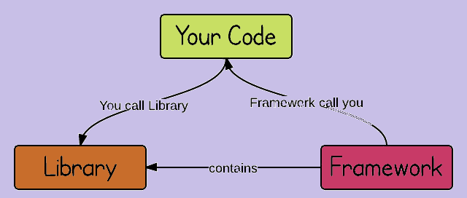Une librairie est un ensemble de fonctions qui **permet de rapidement utiliser dans notre code source des classes de celle-ci sans avoir à les réécrire**, alors qu’un Framework sera lui composé de plusieurs librairies et de composant permettant de rapidement concevoir des applications à l’aide de structures adaptées.

**Quels avantages à utiliser un Framework Javascript ?**

🡪 Efficacité : Les projets sont plus court à développer, au lieu de coder des centaines de lignes, de nombreux pré-build et fonction intégrée permettent un gain de temps énorme.

🡪 Sécurité : La grande communauté de dev ainsi que les beta-testeurs offrent une sécurité supplémentaire puisque de nombreux tests sont réalisés. Les membres deviennent aussi des beta-testeurs.

🡪 Coût : La plupart des Framework sont gratuit et openSource. C’est la tendance générale et certains proposent des solutions clés-en-main pour faciliter la vie des devs.

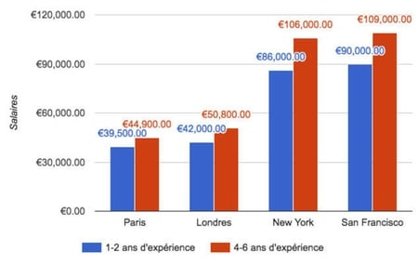

 Hired s'est penché sur la rémunération des développeurs front-end, auxquels les développeurs Angular.js appartiennent.

**Exemple de Framework ou librairies**

Plusieurs centaines de librairies « utilitaires » et des dizaines de Framework applicatifs JavaScript ont vu le jourdepuis la création de js.

Voici des exemples de librairies js :

* **JQuery permet d’accéder et de modifier le DOM de manière très aisée**, d’importer du serveur de manière asynchronedes données (via l’architecture AJAX) et propose un bel ensemble de widgets graphiques (par exemple, pour créer desonglets, dérouler des accordéons, gérer le copié­collé ou le glissé­déposé.
* **D3.js et dc.js permettent de créer des interfaces graphiques en 2D** en encapsulant le langage SVG.
* **Three.js permet de créer des scènes 3D**.
* **Bootstrap permet de gérer le responsive web** (adaptation des interfaces aux différents écrans).
* **React.js qui est utilisée pour la production de Facebook**, instagram et Netflix.Il permet de construire des interfaces utilisateurs divisés en composants (front-end)

Et voici quelques Framework JavaScript :

* **Node.js, Framework Back-End un environnement permettant d’exécuter du code JavaScript hors d’un navigateur**. Son architecture est modulaire et événementielle. Il remplace avantageusement, dans le cas de la création et la gestion d’applications web, un serveur web tel qu’Apache.
* **Ember, Il s'appuie sur une architecture de type MVC** (modèle-vue-contrôleur). Il permet aux développeurs de **créer des applications web monopage** supportant les montées en charge tout en utilisant à son avantage
* **Vue.js, utilise le DOM virtuel**, et préconise l’adoption des composants réactifs avec un flux mono-directionnel et se focalisent sur le rendering et le data binding (en laissant le routage et la gestion de l’état aux bibliothèques externes).
* **Angular, Framework Front-end et orienté composant**, abordant le TypeScript, ayant un module http et un système de validation des formulaires....

Data-bindings : Moyen de lier la partie vue à la partie logique. En d'autres termes, grâce à cela, les éléments de votre code HTML seront liés à votre contrôleur JavaScript

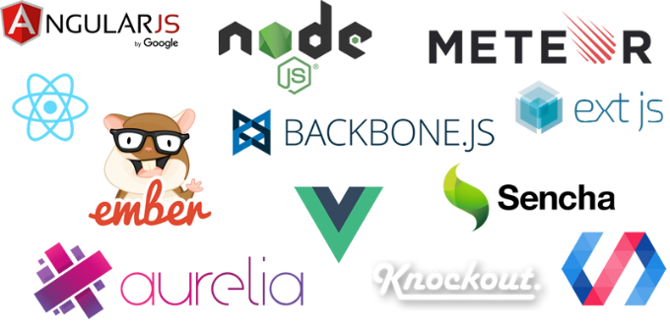

1. Spécialisation
2. 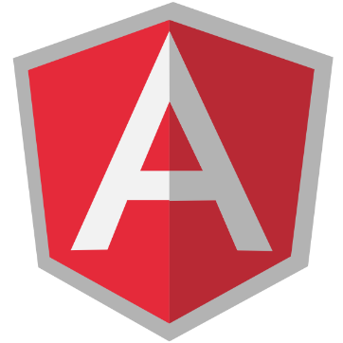Définition

Angular est un Framework applicatif JavaScript développé par Google, qui permet de **créer des applications web monopages** (*c’est­ à ­dire complètement chargées sur le client avant toute utilisation par l’internaute*). Ces applications ne **sollicitent le serveur que pour échanger des données** (et non pour charger des pages web). Angular est souvent couplé avec un serveur Node.js et en liaison avec un système de gestion de base de données NoSQL MongoDB.

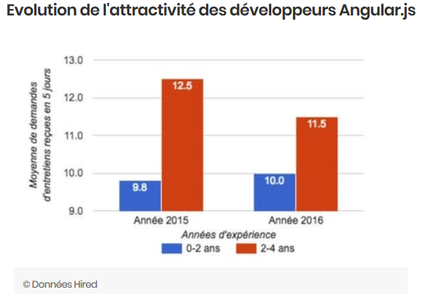

**Développeurs Angular.js**

Voici le nombre d'entretiens de recrutement que les profils développeurs Angular.js obtiennent en 5 jours. Cela donne une idée de l'attractivité de ce profil.   
"*La difficulté à recruter des développeurs Angular.js se situe principalement dans le nombre limité de personnes qui ont déjà géré des stacks entiers en production, et qui n'ont pas uniquement réalisé des projets personnels avec ce framework*",  
Pierre-Baptiste Béchu, cofondateur d'Aircall.

(2016) Données de Hired, Start-up américaine

On voit ici qu’il est bon de s’intéresser à cette technologie.

1. Actualités
2. Extrait d’implémentation, tests

Tentative de création d’une application de Webmail nommée SunMail (dossiers, affichage des mails, recherche, tri, lecture d'un mail, écriture d'un mail, envoi et réception de mails).

Celle-ci s’appuie sur une architecture MEAN (MongoDB, Express, Angular et Node.js).

Construction d'un contexte

Analyse (UseCase, contraintes...)

Développement partie cliente (avec Angular.js)

Développement partie serveur (A venir..)

Cette application personnelle m'a permis de faciliter la compréhension de certains concepts comme le Data binding utilisé par Angular.js.

L'application est en cours de développement...

Auto-Formation avec un livre technique, une formation en ligne Udemy et un module Openclassroom.

1. Sources